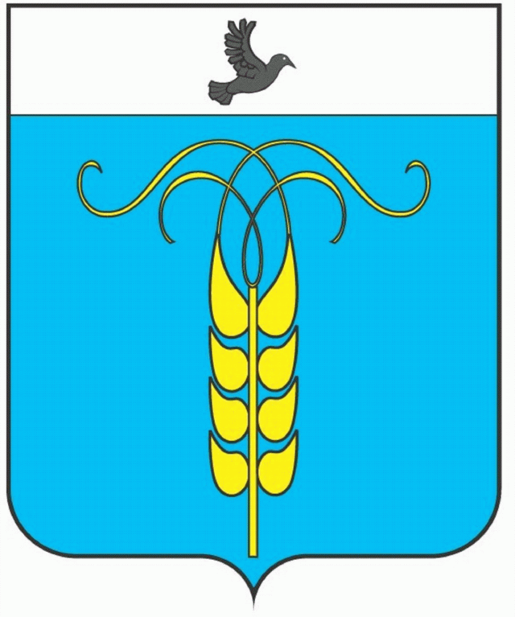

РЕШЕНИЕ
СОВЕТА ГРАЧЕВСКОГО МУНИЦИПАЛЬНОГО РАЙОНА
СТАВРОПОЛЬСКОГО КРАЯ

10 декабря 2019 года с. Грачевка №58

«О включении имущества в муниципальную казну Грачёвского муниципального района Ставропольского края»

В соответствии с абзацем вторым пункта 3 статьи 215 Гражданского кодекса Российской Федерации, абзацем третьим пункта 3.2 и пунктом 3.3 Положения о муниципальной казне Грачёвского муниципального района Ставропольского края, утверждённого решением Совета Грачевского муниципального района Ставропольского края от 19.04.2016 № 208-III, Совет Грачевского муниципального района Ставропольского края

РЕШИЛ:

1. Включить в муниципальную казну Грачёвского муниципального района Ставропольского края имущество согласно прилагаемому перечню.

2. Администрации Грачевского муниципального района Ставропольского края обеспечить внесение в реестр имущества собственности Грачёвского муниципального района Ставропольского края сведений об имуществе, указанном в пункте 1 настоящего решения.

3. Настоящее решение вступает в силу со дня его подписания.

Председатель Совета
Грачевского муниципального
района Ставропольского края Ф. В. Колотий

Глава Грачевского
муниципального района
Ставропольского края Р.А. Коврыга

Приложение
к решению Совета Грачевского муниципального района Ставропольского края
от "10" декабря 2019 г. № 58

ПЕРЕЧЕНЬ
имущества, включаемого в муниципальную казну Грачёвского муниципального района Ставропольского края

Наименование имущества | Адрес места нахождения имущества | Индивидуализирующие характеристики имущества
Санузел | Ставропольский край, Грачёвский район, с. Грачёвка, ул. Советская, 47 | кадастровый номер 26:07:050232,  площадь 35,6 кв. м.
Санузел | Ставропольский край, Грачёвский район, с. Кугульта, ул. Побережная, 70 | кадастровый номер 26:07:022515:311,  площадь 31,4 кв. м.
Санузел | Ставропольский край, Грачёвский район, с. Красное, ул. Красная, 56 | кадастровый номер 26:07:051303:24,  площадь 34,3 кв. м.
Санузел | Ставропольский край, Грачёвский район, с. Сергиевское, ул. Крестьянская, 28 | кадастровый номер 26:07:091015,  площадь 24,4 кв. м.
Санузел | Ставропольский край, Грачёвский район, п. Новоспицевский, ул. Ленина, 21 | кадастровый номер 26:07:070404:150,  площадь 18,3 кв. м.
Санузел | Ставропольский край, Грачёвский район, с. Старомарьевка, ул. Свердлова, 65 | кадастровый номер 26:07:040122:79,  площадь 33,8 кв. м.
Санузел | Ставропольский край, Грачёвский район, с. Старомарьевка, ул. Свердлова, 65 | кадастровый номер 26:07:040122:80,  площадь 36,8 кв. м.
Санузел | Ставропольский край, Грачёвский район, с. Тугулук, ул. Гулевского, 98 | кадастровый номер 26:07:011319:128,  площадь 36,8 кв. м.
Санузел | Ставропольский край, Грачёвский район, п. Верхняя Кугульта, ул. Школьная, 10 | кадастровый номер 26:07:030343,  площадь 30,5 кв. м.
Санузел | Ставропольский край, Грачёвский район, х. Октябрь, ул. Школьная, 21 | кадастровый номер 26:07:100206,  площадь 22,1 кв. м.

